Fir eng gutt Loftqualitéit ... !

Eng gutt Loftqualitéit ass ee vun den entscheedende Faktore fir eng gutt Gesondheet vu Mënsch an Natur an onerlässlech fir de Schutz an d’Erhale vun der Biodiversitéit.
Et gehéiert sech dohier fir eng Gemeng, déi Member vum Klimabündnis ass an de Klimapakt mam Staat ënnerschriwwen huet, fir sech vehement fir eng besser Loftqualitéit anzesetzen.
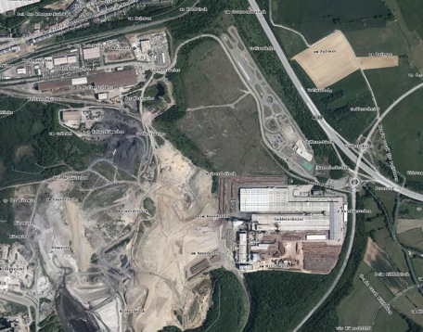
Ween awer an der Gemeng Suessem « Gadderscheier » seet, deen denkt dobäi net onbedéngt un e « Luftkurort », mee éischter un Turbo-Rondpointen, d’Kronospan, de Centre de formation pour conducteurs, eng Bauschutt- an eng Gëftmülldeponie an eventuell och nach un d’Arcelor Mittal, déi op Déifferdenger Terrain an der direkter Noperschaft läit.

Et läit op der Hand, datt d’Loftqualitéit an deem Eck net grad déi bäschten ass !

Genee hei awer wollt de Grupp Knauf eng nei Fabrick fir Steewoll opriichten. Dat hätt bedeit: nach méi reng Stëbspartikelen, nach méi schiedlech Ofgasen, méi CO2, méi Stéckoxiden (NO_{X}), méi Ammoniak (NH₃) a bis zu 20% vum Schwéifeldioxidäusstouss (SO₂), dee ganz Lëtzebuerg laut der NEC Directive (National Emission Ceilings Directive) zegutt huet.

Donieft wollt Knauf och onbedéngt op d’Kuel als Primärquell fir d’Energiegewënnung setzen, fir esou, mat enger prähistorescher a net méi zäitgeméisser Produktiounsmethode a mat ganz vill Energie, an engem Uewen Steng ze schmëlzen a Steewoll hierzestellen.

Dat passt fir déi gréng Suessem iergendwéi guer net an déi sougenannte Rifkin-Strategie, déi primär op Nohaltegkeet an op erneierbar Energiequelle setzt.

Den onkomplizéiertsten a schnellste Wee, fir kee weidere Problembetrib op d’Gadderscheier ze kréien, wär gewiescht, datt de Staat, als Propriétaire vum Terrain, der Famill Knauf dësen Terrain einfach net an Aussiicht gestallt hätt, ganz nom Motto:

KEEN TERRAIN = KENG STEEWOLLFABRICK !

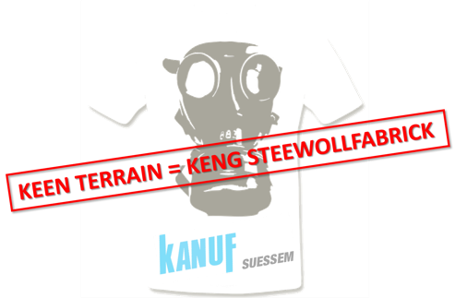
De Wirtschaftsminister a säi Ministère waren awer op deem Ouer daf. De Minister Étienne SCHNEIDER huet einfach ignoréiert, datt déi 2 Gemengeréit (Suessem an Déifferdeng) eestëmmeg a partei-iwwergräifend, jeweils eng « Opposition formelle » géint de Projet Steewollfabrick ausgeschwat hunn, stellvertriedend ëmmerhi fir bal 40.000 Biergerinnen a Bierger.

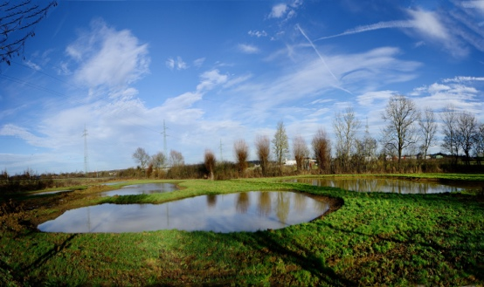
An hirer Ufro vum 28. Mäerz 2018 hunn déi gréng dunn dem Suessemer Schäfferot eng 1. Propose gemaach fir am Kader vum PAG (plan d’aménagement général) vun der Gemeng, eng « zone de servitude - urbanisation „qualité de l’air“ » op d’national Aktivitéitszone « Parc Industriel Pafewee Ilôt Est / Gadderscheier » dropzeleeën (ze superposéieren) an esou e maximalen Ausstouss vu gesondheets- an ëmweltschiedlechen Ofgasen ewéi NO_{x}, SO₂, CO₂ an Ammoniak fir déi uewe genannten Zone festzehalen. An der Définitioun vun esou enger Zone geet ënnert anerem rieds vun: « …prescriptions spécifiques… aux fins d’assurer la sauvegarde… de l’environnement naturel… »

Eiser Meenung no gehéiert d’Loft fir ze ootmen zum
« environnement naturel ».

déi gréng Suessem begréissen et, datt hir Iddi Uklang fonnt huet an datt aus Klimaschutz- a Gesondheetsaspekter eng « Zone de servitude – urbanisation „industrie innovatrice“ » vum Schäfferot virgeschloen a vum Gemengerot am neie PAG gestëmmt ginn ass. D’Betriber déi sech elo do néierloossen, dierfen eenzel oder zesumme mat anere gekuckt, de Schutz vun der Loftqualitéit, der Liewensqualitéit an der Gesondheet net a Gefor bréngen.

déi gréng Suessem si frou, datt hir Initiativ e grousst Stéck dozou bäigedroen huet, datt de Grupp Knauf de 29. Mee schlussendlech bekannt ginn huet, fir déi geplangte Steewollfabrick definitf net zu Suessem, mee am Frankräich e puer Kilometer südlech vun Diddenuewen (Thionville) ze bauen.

Keng weider Fabrick op dëser Plaz also, déi d'Gesondheet vu Mënsch, Natur an Ëmwelt, och wäit iwwert d'Grenze vun der Gemeng Suessem eräus, weider an engem äusserst bedenkleche Mooss belaascht hätt. Dat ass eng gutt Noriicht !

GRÉNG WIERKT !

Et ass awer kloer, datt Lëtzebuerg eng diversifizéiert Wirtschaftsstruktur mat eben och Industriebetriber brauch; mee mat Betriber, déi nohalteg, energieeffizient, ëmweltfrëndlech an innovativ Produktiounsmethoden uwenden. Och dës Betriber schafen Aarbechtsplazen a Steierrecetten, awer mat vill manner Niewewierkungen.

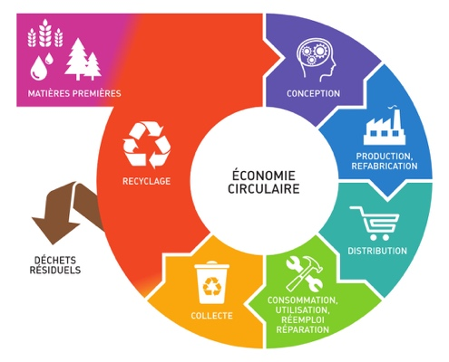
Déi gréng wëlle weder Knauf, nach anere méiglechen Investisseuren d’Dier virun der Nues zouklaken, am Géigendeel, mär wëllen se risegrouss opmaache fir all déi, déi mat eis de richtege Schrëtt duerch dës Dier wëlle maachen.

De Staat an d’Gemengen mussen zesumme mat Akteuren aus der Wirtschaft wéi der FEDIL, Initiativen ënnerstëtzen, bei deene grouss a manner grouss Betriber an d’Fuerschung oder awer direkt an d’Produktioun vun ëmweltfrëndlechen a nohaltege Produkter investéieren.

A firwat net op der Gadderscheier? D'Chance dierf also elo net verpasst ginn fir esou Betriber op deenen Terrain'en unzesidelen, déi de Wirtschaftsminister fir d'Famill Knauf virgesinn hat.

Dofir hunn déi gréng dem Schäfferot och proposéiert fir mam Wirtschaftsminister an ee konstruktiven Dialog ze trieden an zesumme mat him an den Acteuren aus Industrie a Fuerschung (LIST, UNI.LU, ...) an dësem Sënn no Léisungen ze sichen.

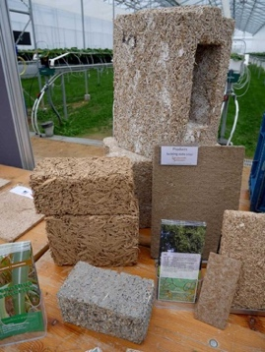
Alternativen zu Styropor, Steen- a Glaswoll gëtt et der haut jo schonn eng ganz Partie wéi z.B. Dämmstoffer op Basis vun Holz- oder Schofswoll, vu Flachs, Hanf, Schilf oder och vu Kork. All dës Materialien si nowuessend Rohstoffer.
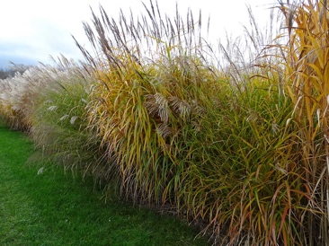
Och zu Lëtzebuerg deet sech an deem Beräich eppes. Eng kleng A.s.b.l. ënnersicht zum Beispill zënter 10 Joer d’Uwendungsméiglechkeete vu Miscanthus, enger Planz déi ouni Düngung, Insektiziden a Pestiziden auskënnt a sech duerchaus eegent fir ëmweltfrëndlech a nohalteg Bau- an Dämmstoffer hierzestellen.
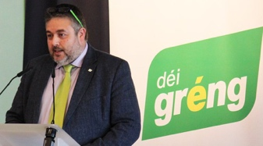

Serge Faber
déi gréng Suessem
Sekretär

http://www.luxembourg.public.lu/de/actualites/2016/11/15-rifkin/index.html
« Les zones de servitude – urbanisation » comprennent des terrains situés dans les zones urbanisées, les zones destinées à être urbanisées ou dans les zones destinées à rester libres. Des prescriptions spécifiques sont définies pour ces zones dans le plan d’aménagement général aux fins d’assurer la sauvegarde de la qualité urbanistique, ainsi que de l’environnement naturel et du paysage d’une certaine partie du territoire communal. »
„La zone de servitude « urbanisation – industrie innovatrice » vise à établir et à développer des activités économiques innovatrices dans la zone d’activités au lieu-dit Gadderscheier. Les terrains superposés de cette zone sont destinés à accueillir des entreprises contribuant à la décarbonisation de l’économie nationale. Seules sont admises les activités qui ne mettent pas en péril la protection de la qualité de l’air, de la qualité de vie et de la santé humaine. Y sont interdits toutes activités qui ont un impact notable sur la qualité de l’air, tel que défini à travers le Programme National de Qualité de l’Air, dans les localités environnantes. Y sont notamment visés la concentration de poussière, de particules fines, d’oxydes d’azotes, de dioxyde de souffre et d’ammoniaque dans l’air ambiant ainsi que les émissions olfactives. La détermination de l’impact sur la qualité de l’air est à déterminer individuellement pour l’établissement en question et de manière cumulative pour l’ensemble des zones d’activités économiques au lieu-dit Gadderscheier. “
https://www.list.lu/ https://wwwde.uni.lu/
Dämmstoffe aus nachwachsenden Rohstoffen (http://mediathek.fnr.de/…/broschuere_daemmstoffe-web_v02.pdf)
http://www.miscanthus.lu/
https://www.llh.hessen.de/umwelt/biorohstoffnutzung/9-internationale-miscanthustagung-in-bonn-kleinaltendorf-bringt-viele-neue-impulse-zur-nutzung-von-miscanthus/

